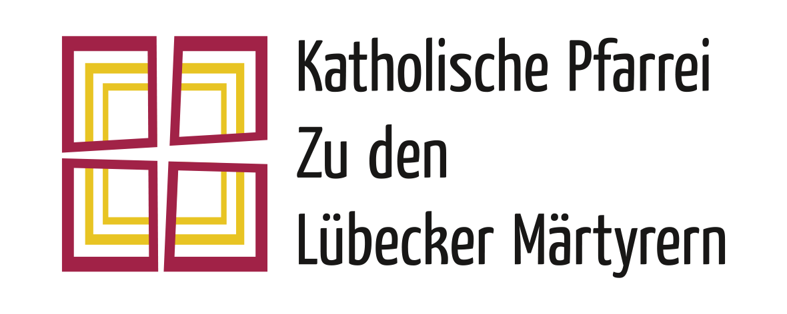 | Gernot Wüst  Diakon  Referent Beziehung.Leben  und Erstkommunionkatechese  Wickedestr. 74  23554 Lübeck  +49 451 – 709 87 34  - diakon-wuest@katholische-pfarrei-luebeck.de
Diakon Gernot Wüst – Wickedestraße 74 – 23554 Lübeck

Lübeck, im Juli 2023

EINLADUNG ZUM ERSTKOMMUNIONKURS 2023/2024

Hallo Du, liebe Eltern,

mit diesem Brief wollen wir dich und Sie herzlich zur Vorbereitung und zur Feier der Erstkommunion in unserer Pfarrei Zu den Lübecker Märtyrern einladen.

Wir bitten dich gemeinsam mit deinen Eltern und Familien zu überlegen, ob du im kommenden Jahr 2024 das Fest der Erstkommunion feiern möchtest.
Besonders eingeladen sind alle Kinder, die jetzt schon bald das 3. Schuljahr beginnen. Natürlich ist die Teilnahme am Kommunionkurs auch für ältere Kinder möglich!

Auch Kinder, die noch nicht getauft sind, sind herzlich eingeladen. Die Taufe ist im Rahmen des Kommunionkurses möglich und durchaus üblich.

Für weitere Informationen laden wir alle Eltern herzlich nach erfolgter Anmeldung (verbindlich bis zum 22.09.2023) zu einem Elternabend ein. Hier informieren wir dann über den Ablauf und den Inhalt der Kommunionvorbereitung und der Erstkommunionfeiern und klären Ihre Fragen.

Wir freuen uns auf deine Anmeldung!

Herzlichst
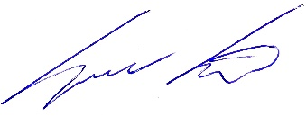

Gernot Wüst
Diakon
Anmeldung zur Vorbereitung auf die Erstkommunion 2024 in der
Pfarrei Zu den Lübecker Märtyrern

Hiermit melde(n) ich/wir
[Bitte leserlich ausfüllen!]

______________________________ ______________________________ (Vorname und Name der Mutter) (Vorname und Name des Vaters)

______________________________ ______________________________
(Anschrift der Mutter) (bei Abweichung: Anschrift des Vaters)

______________________________ ______________________________
(Telefonnummer/ Mobilfunknummer) (Telefonnummer/Mobilfunknummer)

______________________________ ______________________________
(E-Mail-Adresse) (E-Mail-Adresse)

meine(n)/unsere(n) Tochter/Sohn

______________________________, geb. am _____________________________
(Vorname und Name)

getauft am _____________________, in _____________________________

(Wenn der Taufort nicht in der Pfarrei Zu den Lübecker Märtyrern ist, bitte Kopie des Taufzeugnisses der Anmeldung beifügen!)

O ist noch nicht getauft.

zur Vorbereitung auf die Erstkommunion 2024 an.

Unser Kind möchte 14-tägig an der Erstkommunionvorbereitung in

O Herz Jesu (23552 Lübeck), donnerstags 16:00 – 18:00
O St. Bonifatius (23554 Lübeck), samstags 10:00 – 12:00
O St. Joseph (23569 Lübeck), dienstags 15:30 – 17:30
O St. Paulus (23669 Lübeck), mittwochs 15:30 – 17:30
O St. Vicelin (23562 Lübeck), dienstags 16:00 – 18:00

, oder anstelle der 14-tägigen Kurse in

O St. Bonifatius, Intensivkurs: 15.04.2024 – 20.04.2024, ganztags 10:00 – 16:00
(maximal 25 Kinder!)

teilnehmen.

_____________________________ ___________________________
(Unterschrift der Mutter) (Unterschrift des Vaters)

Ja, ich nehme gern an der Erstkommunionvorbereitung teil!

________________________________________
Unterschrift des Kindes
Bitte Anlage beachten und alle Unterlagen bis spätestens 22.09.2023 senden an:
Pfarrei Zu den Lübecker Märtyrern / Diakon Gernot Wüst / Wickedestr. 74 / 23554 Lübeck
Einwilligungserklärung und Datenschutzhinweise zur Erstkommunion (Zutreffendes bitte ankreuzen)
Allgemeine Hinweise zur Verwendung personenbezogener Daten
Die Pfarrei Zu den Lübecker Märtyrern speichert die personenbezogenen Daten des Kindes ausschließlich für den internen Gebrauch im Rahmen der Kommunionvorbereitung und der Durchführung des Sakramentes der ersten heiligen Kommunion.
Die Daten werden für die Korrespondenz mit den Kindern und ihren Familien genutzt. Mit der Anmeldung Ihrer Tochter / Ihres Sohnes willigen Sie in die zweckgebundene Speicherung und Nutzung der Daten ein.

Die Erstkommunion ist ein kirchliches Sakrament und wird dauerhaft in den Kirchenbüchern der Taufgemeinden eingetragen und gespeichert.

▢ Ich bin damit einverstanden, dass die bereitgestellten Kontaktdaten an die verantwortlichen Begleitpersonen in der Kommunionvorbereitung unter Hinweis auf die geltenden Datenschutzbestimmungen weitergegeben werden.
▢ Ich bin mit der Kontaktaufnahme von Seiten der Pfarrei Zu den Lübecker Märtyrern zwecks Information über interne Veranstaltungen auch nach der Zeit der Kommunionvorbereitung einverstanden.

Veröffentlichung von Namen
Im Rahmen der Kommunionvorbereitung und der Kommunion können die Namen des Kindes (ohne Angaben zur Adresse) in verschiedenen Medien veröffentlicht werden. Folgenden Veröffentlichungen stimme ich zu:
▢ Aushang im Schaukasten, Newsletter, Pfarr- und/oder Gemeindebrief
▢ Internetauftritt der Pfarrei
Falls nichts angekreuzt wird, unterbleibt die Veröffentlichung.

Messengerdienste
Ich nehme zur Kenntnis, dass die Pfarrei Zu den Lübecker Märtyrern keine WhatsApp-Gruppen o.a. Messenger betreibt. Die evtl. Gründung oder Teilnahme an WhatsApp-Gruppen o.a. Messengern der Eltern und/oder Katecheten erfolgt außerhalb der Kommunionvorbereitung und stellt eine rein private Nutzung dar. Mir ist bekannt, dass die Pfarrei Zu den Lübecker Märtyrern daher keine Auskunft über die Verwendung, die Weitergabe oder den Schutz meiner für WhatsApp u.a. Messenger bereitgestellten Daten zu erteilen hat.

Fotos
Sofern sich die Eltern auf einen Fotografen einigen, kann, während der Erstkommunionfeier, ein Fotograf Aufnahmen der Kommunionkinder und der Familien und Gläubigen anfertigen. Eigene Aufnahmen sind zum Schutz der feierlichen Atmosphäre nicht gestattet.

▢ Ich bin damit einverstanden, dass während der Kommunionvorbereitung und der Kommunionfeier Fotos gemacht werden, die ausschließlich Ihnen und den Familien der anderen Kommunionkinder zur privaten Nutzung zur Verfügung gestellt werden.

Stimmen nicht alle Eltern der Anfertigung von Fotos zu, kann es sein, dass das Fotografieren untersagt wird.
Außerdem verpflichte ich mich, Fotos, auf denen andere Kinder als mein Kind zu sehen sind, nicht an Dritte weiterzugeben oder in digitaler Form weiterzuverarbeiten oder zu veröffentlichen (z.B. im Internet oder in sozialen Medien etc.).

▢ Ich bin damit einverstanden, dass die angefertigten Fotos auch der Pfarrei Zu den Lübecker Märtyrern zur Verfügung gestellt werden. Sollte im Rahmen der Öffentlichkeitsarbeit der Pfarrei Zu den Lübecker Märtyrern eine Veröffentlichung von Fotos vorgesehen sein, wird den Erziehungsberechtigten das konkrete Foto vor Veröffentlichung zur Zustimmung vorgelegt.

Die Einwilligung kann gem. § 8 Abs. 6 KDG jederzeit widerrufen werden. Der Widerruf wirkt für die Zukunft und berührt nicht die Rechtmäßigkeit einer aufgrund der Einwilligung bis zum Widerruf erfolgten Verarbeitung. Ergänzend haben Sie ein Recht auf Auskunft (§ 17 KDG), Berichtigung (§ 18 KDG), Löschung (§ 19 KDG), Einschränkung der Verarbeitung (§ 20 KDG), Datenübertragbarkeit (§ 22 KDG), Widerspruch (§ 23 KDG), Beschwerde (§ 48 KDG). Als Betroffener können Sie sich zur Ausübung Ihrer Datenschutzrechte an das Pfarrbüro der Pfarrei Zu den Lübecker Märtyrern wenden.

Datum Unterschrift aller Erziehungsberechtigten

